**安丘市兴安街道办事处2020年**

**政府信息公开工作年度报告**

根据《中华人民共和国政府信息公开条例》《安丘市人民政府办公室关于做好2020年政府信息公开工作年度报告编制发布和报送工作的通知》要求，结合街道实际，编制并向社会公布兴安街道办事处2020年政府信息公开工作年度报告。本年度报告中所列数据的统计期限自2020年1月1日起，至2020年12月31日止。如对本报告有疑问，请联系兴安街道党政办公室，联系电话:0536-4235001。

一、总体情况

2020年,街道办事处按照市政府的总体部署和工作要求,以着力满足群众获取、了解政府信息的需求为目标,进一步健全组织机构,完善信息公开机制,强化各项工作措施,加强人员培训，对涉及群众利益和公共政策事项及时向社会公开,扎实推进政府信息公开工作,有效保障了公民的知情权、参与权和监督权。

（一）主动公开情况。

截止2020年12月31日，街道主动公开的信息共计515条。其中，通过政府网站公开信息49条，政务微信公开信息291条，重点领域公开信息31条。

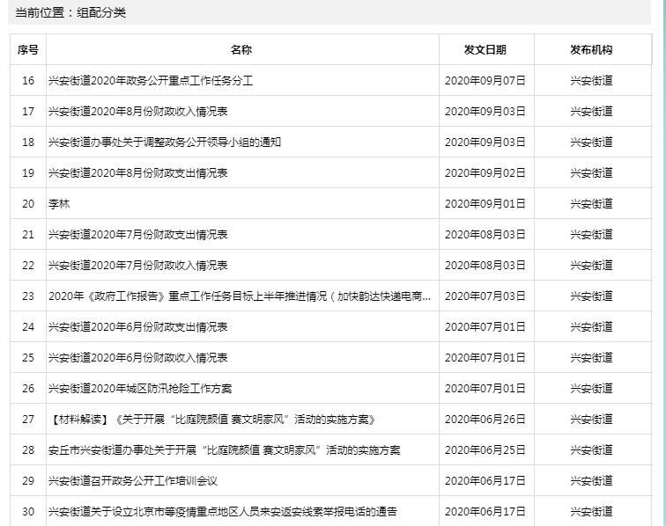

1.及时公开机构概况。我街道及时更新机关职能、机构设置、办公地址、办公时间、办公电话以及政务公开领导小组等情况，并在市政府信息公开网站上公布。

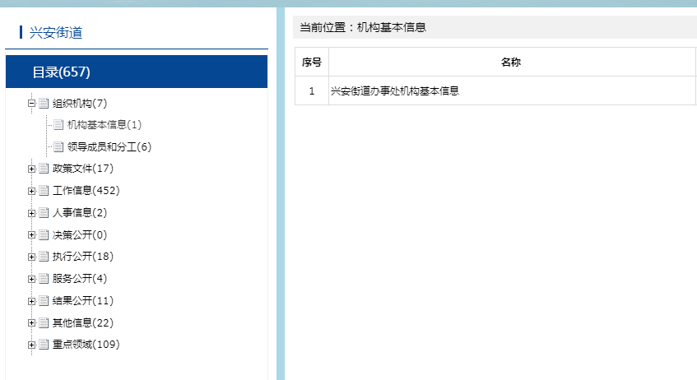

2.及时公开政务动态。结合街道实际，及时在政府门户网站和微信公众号公开，不断扩大公开范围、细化公开内容，着力打造“阳光政府”。

3.推进重点领域信息公开。主动公开财政预决算、债务情况、财政收支、环境保护、安全生产、公共资源配置、社会公益性事业建设等市政府年度重点任务信息，方便社会公众知晓。

4.加强政策解读。按照“谁起草、谁解读”的原则，同步制定发布政策解读文件。

（二）依申请公开情况。

1.依申请公开情况。兴安街道办事处2020年共收到政府信息公开申请2件，全部为信件申请。

2.申请处理情况。共答复政府信息公开申请2件，按时办结2件，按时办结率100%。。

3.申请行政复议、提起行政诉讼情况。全年未发生因政府信息公开被行政复议、提起行政诉讼情况。

（三）政府信息管理情况

1.街道高度重视政务公开工作，进一步完善公开机制，制定《安丘市兴安街道2020年政务公开工作实施方案》，明确职责，政务公开领导小组办公室负责全局，安排专人负责政务公开工作的组织、推进、指导、协调等工作。

2.完善信息公开管理流程。严格执行公开审查程序，建立政府信息公开工作全流程管理机制，对拟公开的政府信息实行工作人员、部门负责人、分管领导三重把关，最大限度保证公开内容经得起审查。

3.严格做好公开信息保密审查。认真落实《中华人民共和国保守国家秘密法》《中华人民共和国政府信息公开条例》等规定，按照“先审查、后公开”的原则，严格做好政府信息公开保密审查，确保公开信息不涉密、涉密信息不公开。

1. 平台建设情况

充分发挥市政府门户网站的信息公开第一平台作用，向广大市民及时公开和发布重要信息，确保信息及时、准确、快速向社会公开，保证我街道信息工作得以高效开展。此外，街道还通过《今日安丘》、安丘电视台、“实力兴安 和美福地”微信客户端、街道公开栏等途径公开有关街道办事处信息，公众可根据不同情况进行关注和查阅。

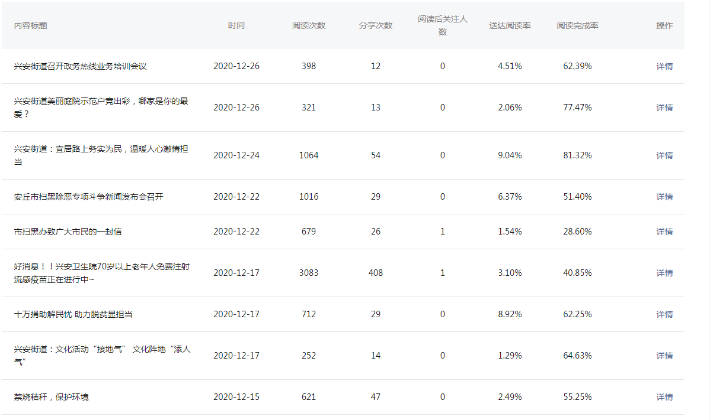

（五）机构建设及人员配置情况

根据领导分工变工，及时调整街道政务公开领导小组，重新确定分管负责人，全面负责做好政府信息公开管理工作，信息中心为信息公开工作机构，并安排专人具体负责，同时，各部门、社区也将信息公开工作作为日常工作的规定动作，适合公开发布的信息及时主动报送信息中心，确保信息准确性和时效性。

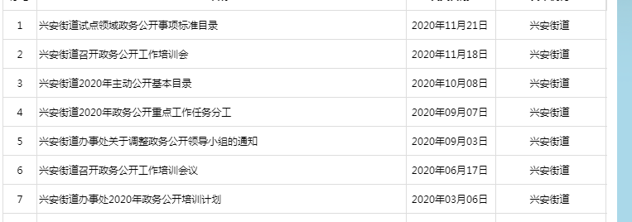

（六）监督保障情况

按照政府信息公开保密审查制度要求，对拟公开的各类信息逐级进行把关审核，做好公开前保密审查工作，确保“涉密信息不上网、上网信息不涉密”。积极做好保密自查，2020年未发生涉密信息泄密问题。为提高依法公开水平，街道在推进政府信息公开工作的过程中，严格依法管理，加强督促检查, 强化监督，使政府信息公开工作制度化和规范化。进一步强化责任，严肃纪律，保证政府信息公开工作的连续性。积极贯彻实施信息督查检查制度,严格把握公开程序，边学习、边修改、边完善，广泛接受服务对象的监督，切实做好政府信息公开工作。

（七）工作考核、社会评议和责任追究结果情况

1.建立考核通报制度。主动接受市政府政务公开办对我街道政务信息公开情况的监督，将政府信息公开报送纳入各部门、社区考核，定期梳理发现的问题，并及时跟进落实。

2.主动听取社会公众意见。一是对于需要向社会进行意见征集的，及时在政府网站进行公示，并注明联系电话和邮箱，积极主动听取社会公众的意见与建议。二是公众对于网站信息有任何疑问，街道及时进行解答。

3.责任追究结果情况。2020年街道未出现因信息公开不到位需要进行责任追究的情况。

二、主动公开政府信息情况

|  |  |  |  |  |
| --- | --- | --- | --- | --- |
| 第二十条第（一）项 | | | | |
| 信息内容 | | 本年新制作数量 | 本年新  公开数量 | 对外公开  总数量 |
| 规章 | | 0 | 0 | 0 |
| 规范性文件 | | 0 | 0 | 0 |
| 第二十条第（五）项 | | | | |
| 信息内容 | | 上一年项目数量 | 本年增/减 | 处理决定数量 |
| 行政许可 | | 0 | 0 | 0 |
| 其他对外管理服务事项 | | 0 | 0 | 0 |
| 第二十条第（六）项 | | | | |
| 信息内容 | | 上一年项目数量 | 本年增/减 | 处理决定数量 |
| 行政处罚 | | 0 | 0 | 0 |
| 行政强制 | | 0 | 0 | 0 |
| 第二十条第（八）项 | | | | |
| 信息内容 | | 上一年项目数量 | 本年增/减 | |
| 行政事业性收费 | | 0 | 0 | |
| 第二十条第（九）项 | | | | |
| 信息内容 | 采购项目数量 | | 采购总金额 | |
| 政府集中采购 | 0 | | 0 | |

三、收到和处理政府信息公开申请情况

|  |  |  |  |  |  |  |  |  |  |
| --- | --- | --- | --- | --- | --- | --- | --- | --- | --- |
| （本列数据的勾稽关系为：第一项加第二项之和，等于第三项加第四项之和） | | | 申请人情况 | | | | | | |
| 自然人 | 法人或其他组织 | | | | | 总计 |
| 商业企业 | 科研机构 | 社会公益组织 | 法律服务机构 | 其他 |
| 一、本年新收政府信息公开申请数量 | | | 2 | 0 | 0 | 0 | 0 | 0 | 2 |
| 二、上年结转政府信息公开申请数量 | | | 0 | 0 | 0 | 0 | 0 | 0 | 0 |
| 三、本年度办理结果 | （一）予以公开 | | 0 |  |  |  |  |  |  |
| （二）部分公开（区分处理的，只计这一情形，不计其他情形） | | 2 | 0 | 0 | 0 | 0 | 0 | 2 |
| （三）不予公开 | 1.属于国家秘密 | 0 | 0 | 0 | 0 | 0 | 0 | 0 |
| 2.其他法律行政法规禁止公开 | 0 | 0 | 0 | 0 | 0 | 0 | 0 |
| 3.危及“三安全一稳定” | 0 | 0 | 0 | 0 | 0 | 0 | 0 |
| 4.保护第三方合法权益 | 0 | 0 | 0 | 0 | 0 | 0 | 0 |
| 5.属于三类内部事务信息 | 0 | 0 | 0 | 0 | 0 | 0 | 0 |
| 6.属于四类过程性信息 | 0 | 0 | 0 | 0 | 0 | 0 | 0 |
| 7.属于行政执法案卷 | 0 | 0 | 0 | 0 | 0 | 0 | 0 |
| 8.属于行政查询事项 | 0 | 0 | 0 | 0 | 0 | 0 | 0 |
| （四）无法提供 | 1.本机关不掌握相关政府信息 | 0 | 0 | 0 | 0 | 0 | 0 | 0 |
| 2.没有现成信息需要另行制作 | 0 | 0 | 0 | 0 | 0 | 0 | 0 |
| 3.补正后申请内容仍不明确 | 0 | 0 | 0 | 0 | 0 | 0 | 0 |
| （五）不予处理 | 1.信访举报投诉类申请 | 0 | 0 | 0 | 0 | 0 | 0 | 0 |
| 2.重复申请 | 0 | 0 | 0 | 0 | 0 | 0 | 0 |
| 3.要求提供公开出版物 | 0 | 0 | 0 | 0 | 0 | 0 | 0 |
| 4.无正当理由大量反复申请 | 0 | 0 | 0 | 0 | 0 | 0 | 0 |
| 5.要求行政机关确认或重新出具已获取信息 | 0 | 0 | 0 | 0 | 0 | 0 | 0 |
| （六）其他处理 | | 0 | 0 | 0 | 0 | 0 | 0 | 0 |
| （七）总计 | | 2 | 0 | 0 | 0 | 0 | 0 | 2 |
| 四、结转下年度继续办理 | | | 0 | 0 | 0 | 0 | 0 | 0 | 0 |

四、政府信息公开行政复议、行政诉讼情况

|  |  |  |  |  |  |  |  |  |  |  |  |  |  |  |
| --- | --- | --- | --- | --- | --- | --- | --- | --- | --- | --- | --- | --- | --- | --- |
| 行政复议 | | | | | 行政诉讼 | | | | | | | | | |
| 结果维持 | 结果纠正 | 其他结果 | 尚未审结 | 总  计 | 未经复议直接起诉 | | | | | 复议后起诉 | | | | |
| 结果维持 | 结果纠正 | 其他结果 | 尚未审结 | 总  计 | 结果维持 | 结果纠正 | 其他结果 | 尚未审结 | 总  计 |
| 0 | 0 | 0 | 0 | 0 | 0 | 0 | 0 | 0 | 0 | 0 | 0 | 0 | 0 | 0 |

五、存在的主要问题及改进情况

1.2019年问题整改情况

一是举行专题培训会议，深入学习《政府信息公开条例》，强化业务能力。二是将政府信息公开工作纳入街道部门考核，调动各部门、社区积极性。

2.2020年存在的主要问题

一是公开的全面性以及公开形式的便民性还有待提高。主动公开的政府信息与公众的需求还有距离，公开内容的深度和公开范围的广度还需进一步挖掘。

二是专业化政务公开队伍建设薄弱。从事政务公开工作人员变动频繁，业务知识储备不足，需加强培训，提升人员素质能力，保持队伍的稳定性。

3.改进措施

一是进一步深化对政府信息公开工作重要作用的认识，切实提高工作主动性、自觉性，不断提升政府信息公开工作实效。

二是加强队伍建设和人员培训。明确工作职责和专职人员，逐步建立完善专业化的工作队伍，对政务公开工作人员进行定期、不定期的政务公开工作培训，提高思想认识和业务工作能力，确保政务公开各项工作落到实处。

六、其他需要报告的事项

2020年，街道积极配合上级有关部门，积极完善政府信息公开目录，理顺公开体系，及时做好解读工作，针对公众关切，主动、及时、全面、准确地发布权威政府信息，增进了公众对街道工作的了解、理解和支持。2020年，街道没有承办人大建议和政协提案。

兴安街道办事处

　 　2021年1月22日